AB 6.3: Welche Dose sinkt, welche schwimmt?
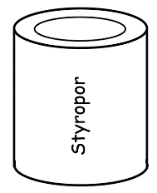
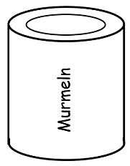
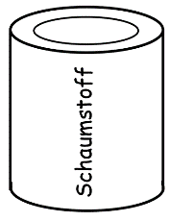
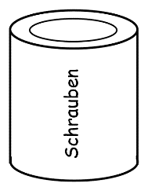
Du brauchst:
- Eine Schüssel mit Wasser
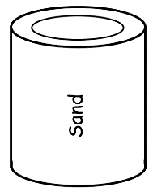
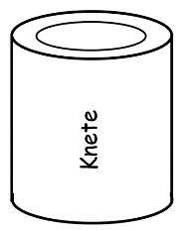
- Gleich große Dosen mit
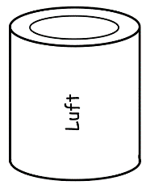
unterschiedlicher Füllung
(Styropor, Sand, Murmeln,
Luft, Knete, Schaumstoff)

1) Wer gewinnt: Auftrieb oder Gewicht?
a) Trage deine Vermutungen in die Tabelle ein!
b) Lege die Plastikdosen nacheinander in das Wasser und überprüfe deine Vermutungen. Trage die Ergebnisse in die Tabelle ein
Material  Dose mit… | Vermutung |  |  | Überprüfung
 | Wer gewinnt? |  | Was passiert?  (schwimmt oder sinkt) | Wer gewinnt? |  | Was passiert?  (schwimmt oder sinkt)
 | Auftrieb | Gewicht |  | Auftrieb | Gewicht
Luft | X |  | schwimmt
Sand
Murmeln
Schaumstoff
Schrauben
Styropor
Knete

3) Suche dir alle sinkenden Dosen heraus. Vergleiche wie schnell die Dosen nach unten sinken. Was kannst du beobachten?
______________________________________________________________________________________________________
4) Wieso ist das so? Was vermutest du? ___________________________________________________
___________________________________________________

5) Vervollständige die Sätze und zeichne die Auftriebspfeile und die Gewichtspfeile ein!
Dose mit __________________ sinkt am schnellsten nach unten.

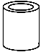

Dose mit __________________ sinkt am zweitschnellsten nach unten.

Dose mit __________________ sinkt am drittschnellsten nach unten.

Dosen mit ____________ , _________________ und ______________ schwimmen nach oben.

